教学时间 |  |  |  |  | 课题 | 《二次函数》小结与复习（1） |  |  |  | 课型 | 新授课
教  学  目  标 | 知 识  和  能 力 |  | 理解二次函数的概念，掌握二次函数y＝ax2的图象与性质；会用描点法画抛物线，能确定抛物线的顶点、对称轴、开口方向，能较熟练地由抛物线y＝ax2经过适当平移得到y＝a(x－h)2＋k的图象。
教  学  目  标 | 过 程  方 法
教  学  目  标 | 情 感  态 度  价值观
教学重点 |  |  | 用配方法求二次函数的顶点、对称轴，根据图象概括二次函数y＝ax2图象的性质。
教学难点 |  |  | 二次函数图象的平移。
教学准备 |  |  | 教师 | 多媒体课件 |  |  | 学生 | “五个一”
课 堂 教 学 程 序 设 计 |  |  |  |  |  |  |  |  | 设计意图
一、结合例题精析，强化练习，剖析知识点
1．二次函数的概念，二次函数y＝ax² (a≠0)的图象性质。
例：已知函数是关于x的二次函数，求：(1)满足条件的m值；(2)m为何值时，抛物线有最低点?求出这个最低点．这时当x为何值时，y随x的增大而增大?(3)m为何值时，函数有最大值?最大值是什么?这时当x为何值时，y随x的增大而减小?
学生活动：学生四人一组进行讨论，并回顾例题所涉及的知识点，让学生代表发言分析解题方法，以及涉及的知识点。
教师精析点评，二次函数的一般式为y＝ax²＋bx＋c(a≠0)。强调a≠0．而常数b、c可以为0，当b，c同时为0时，抛物线为y＝ax²(a≠0)。此时，抛物线顶点为(0，0)，对称轴是y轴，即直线x＝0。
(1)使是关于x的二次函数，则m²＋m－4＝2，且m＋2≠0，即：
m²＋m－4＝2，m＋2≠0，解得；m＝2或m＝－3，m≠－2
(2)抛物线有最低点的条件是它开口向上，即m＋2＞0，
(3)函数有最大值的条件是抛物线开口向下，即m＋2＜0。
抛物线的增减性要结合图象进行分析，要求学生画出草图，渗透数形结合思想，进行观察分析。
强化练习；已知函数是二次函数，其图象开口方向向下，则m＝_____，顶点为_____，当x_____0时，y随x的增大而增大，当x_____0时，y随x的增大而减小。
2。用配方法求抛物线的顶点，对称轴；抛物线的画法，平移规律，例：用配方法求出抛物线y＝－3x²－6x＋8的顶点坐标、对称轴，并画出函数图象，说明通过怎样的平移，可得到抛物线y＝－3x²。
学生活动：小组讨论配方方法，确定抛物线画法的步骤，探索平移的规律。充分讨论后让学生代表归纳解题方法与思路。
教师归纳点评：
(1)教师在学生合作讨论基础上强调配方的方法及配方的意义，指出抛物线的一般式与顶点式的互化关系： y＝ax²＋bx＋c————→y＝a(x＋)²＋
(2)强调利用抛物线的对称性进行画图，先确定抛物线的顶点、对称轴，利用对称性列表、描点、连线。
(3)抛物线的平移抓住关键点顶点的移动，分析完例题后归纳；
投影展示：
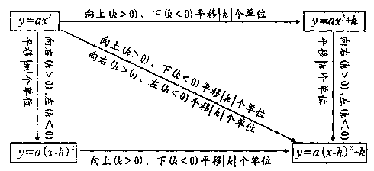
强化练习： (1)抛物线y＝x²＋bx＋c的图象向左平移2个单位。再向上平移3个单位，得抛物线y＝x²－2x＋1，求：b与c的值。(2)通过配方，求抛物线y＝x²－4x＋5的开口方向、对称轴及顶点坐标，再画出图象。 3．知识点串联，综合应用。
例：如图，已知直线AB经过x轴上的点A(2，0)，且与抛物线y＝ax²相交于B、C两点，已知B点坐标为(1，1)。
(1)求直线和抛物线的解析式；
(2)如果D为抛物线上一点，使得△AOD与△OBC的面积相等，求D点坐标。
学生活动：开展小组讨论，体验用待定系数法求函数的解析式。
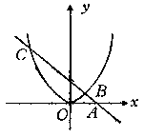
教师点评：(1)直线AB过点A(2，0)，B(1，1)，代入解析式y＝kx＋b，可确定k、b，抛物线y＝ax²过点B(1，1)，代人可确定a。
求得：直线解析式为y＝－x＋2，抛物线解析式为y＝x²。
(2)由y＝－x＋2与y＝x²，先求抛物线与直线的另一个交点C的坐标为(－2，4)，
S_{△OBC}＝S_{△ABC}－S_{△OAB}＝3。 ∵ S_{△AOD}＝S_{△OBC}，且OA＝2 ∴ D的纵坐标为3
又∵ D在抛物线y＝x²上，∴x²＝3，即x＝± ∴ D(－，3)或(，3)
强化练习：函数y＝ax²(a≠0)与直线y＝2x－3交于点A(1，b)，求：
(1)a和b的值；
(2)求抛物线y＝ax²的顶点和对称轴；
(3)x取何值时，二次函数y＝ax²中的y随x的增大而增大，
(4)求抛物线与直线y＝－2两交点及抛物线的顶点所构成的三角形面积。
二、课堂小结
1．让学生反思本节教学过程，归纳本节课复习过的知识点及应用。
2。投影：完成下表：
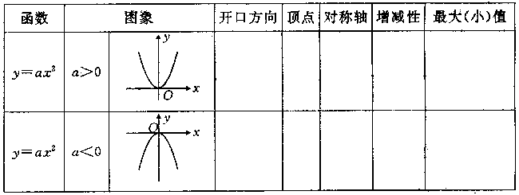
作业
设计
教学
反思

